Laatste keer gewijzigd: Klik of tik om een datum in te voeren.
////////////////////////////////////////////////////////////////////////////////////////////////////////////////////////////////////////////////////////////////////////////////////////
Risicoanalyse
Veilig slapen - Actielijst
Wat is de actielijst?
De voorbeeldvragen in de actielijst helpen de kinderopvang om risico’s
te bekijken en waar nodig actie te ondernemen. De vragen zijn onder andere
gebaseerd op de meldingen van gevaarsituaties aan Opgroeien.
Hoe gebruik je de actielijst?
- Denk na over en bespreek de vragen hieronder. Je hoeft niet elk vak in te vullen,
enkel wat je nodig hebt om tot een goede aanpak te komen.
- De vragen helpen jou op weg, maar elke opvang is anders. Schrap gerust vragen
en vul ze aan met vragen die typisch zijn voor jouw opvang.
- Werk je in een groepsopvang? Betrek alle medewerkers en ook de stagiairs.
Veiligheid wordt elk moment door elke medewerker gerealiseerd.

Op de rug
Voorbeeldvragen risicoanalyse | Hoe zorg je daar nu voor? | Kan de aanpak nog verbeteren? | Hoe en wanneer?
Leg je kinderen jonger dan 1 jaar altijd op de rug te slapen?
Sta je enkel een uitzondering op rugligging toe omwille van medische tegenindicatie met een attest van een arts?
Vul eventueel aan met vragen  die eigen zijn voor jouw opvang | Hoe zorg je daar nu voor? | Kan de aanpak nog verbeteren? | Hoe en wanneer?

Tips:
- Vertel al tijdens het kennismakingsgesprek aan ouders dat baby’s in de opvang op de rug moeten slapen. Zo kunnen ze er vanaf de geboorte ook thuis al een gewoonte van maken.
- Wat als ouders willen dat hun kind in de kinderopvang op de buik of zij slaapt?

Wennen en toezicht
Voorbeeldvragen risicoanalyse | Hoe zorg je daar nu voor? | Kan de aanpak nog verbeteren? | Hoe en wanneer?
Geef je kinderen tijd om te wennen aan de opvang? Heb je daarvoor een aanpak op maat van elk kind?
Laat je baby’s tot 6 maanden en bij voorkeur tot 1 jaar slapen in de leefruimte of een ruimte waar permanent actief en rechtstreeks toezicht is?
Zorg je voor extra toezicht
- tijdens de eerste weken in de opvang, na een vakantie of ziekteperiode of na een belangrijke verandering zoals een verhuis?
- wanneer je merkt dat een kind zich een beetje ziek voelt of zich anders gedraagt dan normaal?
- bij extreem hoge temperaturen?
Bestaat jouw toezicht uit kijken, luisteren en voelen?
Ga je na een hevige huilbui kijken hoe een kind in slaap gevallen is?
Groepsopvang: zijn er afspraken over de manier waarop je het toezicht op de slapende kinderen organiseert? (Wie? Hoe vaak? Doe je daarvan registratie?)
Vergeet je geen kinderen die liggen te slapen?
Vul eventueel aan met vragen  die eigen zijn voor jouw opvang | Hoe zorg je daar nu voor? | Kan de aanpak nog verbeteren? | Hoe en wanneer?

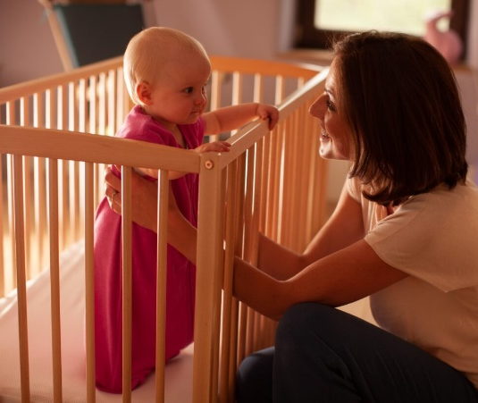 | Tips:  - Door kinderen aan de opvang te laten wennen, verminder je het risico op wiegendood. Hoe pak je het wennen aan?  - Sommige baby's zijn zo gevoelig aan licht en geluid dat het niet lukt om in dezelfde ruimte te slapen. Zoek dan eventueel een andere aanpak, bijvoorbeeld een rustig hoekje in de leefruimte maken, een aangrenzende ruimte.  - Buiten slapen: bekijk de actielijst buiten.

Veilig kinderbed en bedmateriaal
Voorbeeldvragen risicoanalyse | Hoe zorg je daar nu voor? | Kan de aanpak nog verbeteren? | Hoe en wanneer?
Is er voor elk kind een veilig bed binnen?
Is dat voor kinderen jonger dan 18 maand een veilig kinderbed of wieg dat voldoet aan deze voorwaarden?
- minstens 2 spijlenwanden
- ventilerende bodem
- stevige en passende matras
Is het meubilair veilig geplaatst in de ruimte? (bv. bedjes te dicht bij elkaar waardoor kinderen elkaar kunnen verwonden, tegen een meubel waar kinderen op kunnen klimmen,…)
Zorg je dat kinderen niet uit de wieg of het bed kunnen vallen?
Sluit iedereen de hoogslaper altijd veilig af?
Gebruik je een slaapzak met armsgaten (met of zonder mouwen) in de juiste maat?
Gebruik je geen dekbed of donsdeken voor kinderen jonger dan 1 jaar?
Gebruik je geen hoofdkussens bij kinderen jonger dan 2 jaar?
Gebruik je alleen bedmateriaal dat echt noodzakelijk is? Bv. Geen bedrandbeschermers, geen hemel of muggennet, geen babynest,…
Zorg je ervoor dat kinderen zich ook 'emotioneel' veilig voelen in bed? Bv. baby’s die gewoon zijn om met een knuffel in te slapen, baby’s die thuis veel gedragen worden,…
Vul eventueel aan met vragen  die eigen zijn voor jouw opvang | Hoe zorg je daar nu voor? | Kan de aanpak nog verbeteren? | Hoe en wanneer?

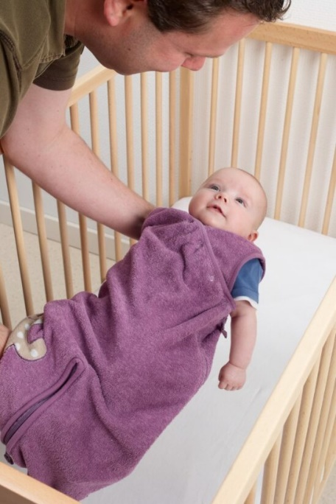 | Tips:  - Wat is een veilig kinderbed?  - Vertel al tijdens het kennismakingsgesprek aan ouders hoe je een veilige slaapomgeving maakt. Zo kunnen ze het vanaf de geboorte ook thuis al op die manier doen.  - Duid de hoogslaper goed aan op je evacuatieplan. In dichte rook maakt de brandweer moeilijk onderscheid tussen een kast en een hoogslaper.  - Begin bij evacuatie met de kinderen die boven liggen, want zij ademen sneller rook in.  - Brandweer in uitrusting kan zich moeilijker bukken. Met handschoenen is het sluitsysteem moeilijk te hanteren.  - Inbakeren brengt meerdere risico’s met zich mee. Als je hierover vragen krijgt van ouders, ga dan na of je het inbakeren op een verantwoorde wijze kan toepassen in je opvang.

Niet te warm
Voorbeeldvragen risicoanalyse | Hoe zorg je daar nu voor? | Kan de aanpak nog verbeteren? | Hoe en wanneer?
Zorg je voor een goede ventilatie en verluchting van de rustruimte? Bekijk de actielijst omgevingsfactoren.
Zorg je voor een goed evenwicht tussen kledij, bedmateriaal en omgevingstemperatuur?
Gebruik je nooit een schapenvacht, kersenpitkussen of elektrisch deken?
Vul eventueel aan met vragen  die eigen zijn voor jouw opvang | Hoe zorg je daar nu voor? | Kan de aanpak nog verbeteren? | Hoe en wanneer?

Tip:
- Gebruik je airco? Bekijk de actielijst omgevingsfactoren.

Niet roken – geen geneesmiddelen
Voorbeeldvragen risicoanalyse | Hoe zorg je daar nu voor? | Kan de aanpak nog verbeteren? | Hoe en wanneer?
Niet roken: bekijk de actielijst omgevingsfactoren
Geef je geen geneesmiddelen die inwerken op de slaap?
Vul eventueel aan met vragen  die eigen zijn voor jouw opvang | Hoe zorg je daar nu voor? | Kan de aanpak nog verbeteren? | Hoe en wanneer?

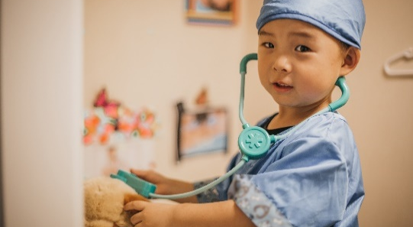 | Tips:  - Geneesmiddelen in de opvang.

